УНИВЕРСИТЕТ ИТМО

Факультет программной инженерии и компьютерной техники

Направление подготовки 09.03.04 Программная инженерия

Дисциплина «Информационные системы и базы данных»

**Лабораторная работа №3**

Студент

*Бобрусь А.В.*

*P33091*

Преподаватель

*Харитонова А.Е.*

Санкт-Петербург, 2023 г.

Содержание

Задание 2

Ход работы: 4

Задание 1: 4

Команда запроса 4

Результат выполнения 4

Задание 2: 5

Команда запроса 5

Результат выполнения 5

Задание 3: 6

Команда запроса 6

Результат выполнения 6

Задание 4: 7

Команда запроса 7

Результат выполнения 7

Задание 5: 8

Warning 8

Команда запроса 8

Задание 6: 9

Команда запроса 9

Результат выполнения 9

Задание 7: 10

Команда запроса 10

Результат выполнения 10

Вывод 11

Задание

Вариант 934:

Составить запросы на языке SQL (пункты 1-7).

1. Сделать запрос для получения атрибутов из указанных таблиц, применив фильтры по указанным условиям:  
   Н_ТИПЫ_ВЕДОМОСТЕЙ, Н_ВЕДОМОСТИ.  
   Вывести атрибуты: Н_ТИПЫ_ВЕДОМОСТЕЙ.ИД, Н_ВЕДОМОСТИ.ИД.  
   Фильтры (AND):   
   a) Н_ТИПЫ_ВЕДОМОСТЕЙ.НАИМЕНОВАНИЕ = Ведомость.  
   b) Н_ВЕДОМОСТИ.ЧЛВК_ИД > 142390.  
   Вид соединения: LEFT JOIN.
2. Сделать запрос для получения атрибутов из указанных таблиц, применив фильтры по указанным условиям:  
   Таблицы: Н_ЛЮДИ, Н_ВЕДОМОСТИ, Н_СЕССИЯ.  
   Вывести атрибуты: Н_ЛЮДИ.ИД, Н_ВЕДОМОСТИ.ИД, Н_СЕССИЯ.ДАТА.  
   Фильтры (AND):   
   a) Н_ЛЮДИ.ОТЧЕСТВО > Владимирович.  
   b) Н_ВЕДОМОСТИ.ЧЛВК_ИД = 163249.  
   c) Н_СЕССИЯ.ЧЛВК_ИД = 100622.  
   Вид соединения: LEFT JOIN.
3. Вывести число студентов группы 3102, которые без ИНН.  
   Ответ должен содержать только одно число.
4. Найти группы, в которых в 2011 году было ровно 5 обучающихся студентов на кафедре вычислительной техники.  
   Для реализации использовать подзапрос.
5. Выведите таблицу со средним возрастом студентов во всех группах (Группа, Средний возраст), где средний возраст больше среднего возраста в группе 1101.
6. Получить список студентов, зачисленных ровно первого сентября 2012 года на первый курс заочной формы обучения (специальность: Программная инженерия). В результат включить:  
   номер группы;  
   номер, фамилию, имя и отчество студента;  
   номер и состояние пункта приказа;  
   Для реализации использовать подзапрос с IN.
7. Сформировать запрос для получения числа в СПбГУ ИТМО отличников.

[Ссылка](https://se.ifmo.ru/documents/10180/733702/БД+Учебный+Процесс.pdf/2eae3fcd-ea34-4496-924b-6ee4e889a9e5) на даталогическую модель базы данных.

# Ход работы:

## Задание 1:

### Команда запроса

### Результат выполнения

## Задание 2:

### Команда запроса

### Результат выполнения

## Задание 3:

### Команда запроса

### Результат выполнения

## Задание 4:

### Команда запроса

### Результат выполнения

## Задание 5:

### Команда запроса

Результат выполнения

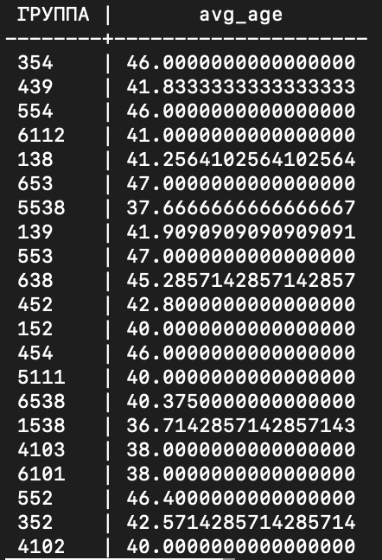

## Задание 6:

### Команда запроса

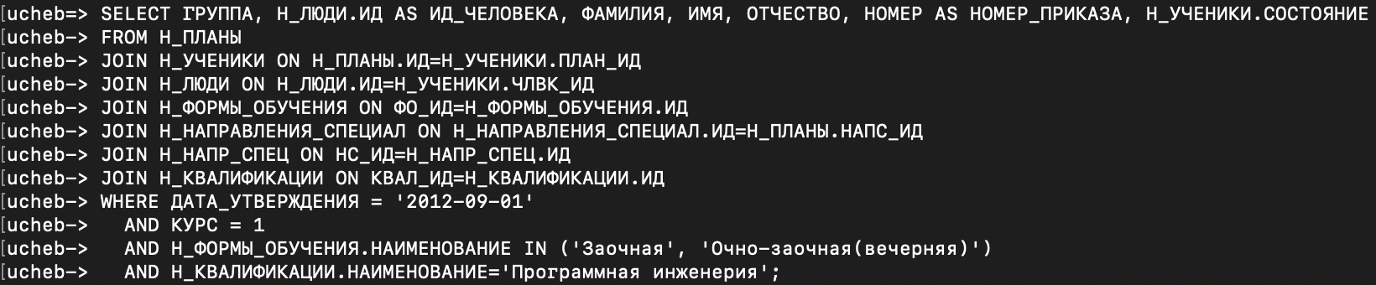

### Результат выполнения

## Задание 7:

### Команда запроса

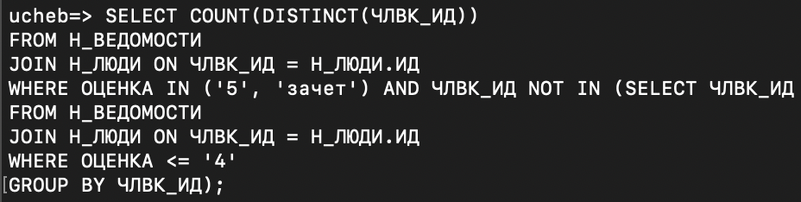

### Результат выполнения

# Вывод

В ходе выполнения данной работы я улучшил общее понимание работы баз данных, узнал об операторах в sql, как производится группировка в запросах, чем отличается having от where.